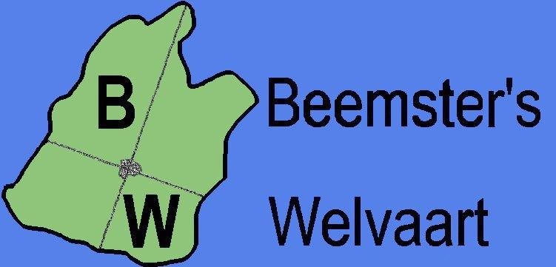

Wandeling in en om de Beemster

DATUM: 7 juni 2026
AFSTAND: 40 kilometer
START en EINDPUNT: Buurthuis Zuidoost, Middenpad 2, 1461 BW Zuidoostbeemster

RUST GELEGENHED:  Damhotel, Keizersgracht 1 Edam afgelegde afstand 12 km
Banketbakker Mastenbroek, Voorhaven 174
diverse gelegenheden op de Dijk in Volendam afgelegde afstand 17 km
Tuinvereniging ISIS, Stekeldijk 1, Purmerend afgelegde afstand 35 km

Hier kunt u uw muntje inleveren voor koffie/thee of frisdrank

Georganiseerd door Beemster’s Welvaart i.s.m. WSV Noord-Holland Tel: 06 52540291 organisatie

Iedere deelnemer(ster) wandelt onze tochten voor eigen risico. De organisatie kan niet aansprakelijk gesteld worden voor het overkomen of veroorzaken van ongevallen en evenmin voor beschadiging of vermissing van eigendommen. Door aan onze tochten deel te nemen, onderwerpt men zich aan deze bepaling!

- RD vanaf de start uit Buurthuis Middenpad oversteken, bruggetje over
- RD tot Kruidenierspeerstraat
- RA en meteen weer
- LA Appels en Perenpad tot einde
- RA en meteen LA Jonathanpad tot einde
- RA Noorderpad
- RD Purmerenderweg oversteken
- RA 1e pad rechts Tulameenpad
- LA 1e onverharde pad (Vrije Slag) volgen tot het einde met de bocht mee naar links
- RA bij het transformatorhuisje. Onverharde pad volgen tot het einde
- RA Vlinderslag, brug over
- RA Noorderpad, omhoog richting Oostdijk
- LA brug over  Splitsing 5 km
- RD Eendenlaantje
- RD B. Kooimanweg oversteken
- RD Eendenlaantje volgen tot einde, zijwegen negeren
- RA voetpad volgen tot hekken
- RD J. den Uyllaan oversteken
- RD langs de flats
- LA brug over
- RA voetpad volgen (Lepelaarspark) tot einde
- LA Koogsingel en weg oversteken
- RD Koogsingel volgen bij driesprong RAH
- LA voetpad Koogsingel verder volgen tot einde
- RA brug over
- LA onverhard pad, wordt later vlonderpad, volgen tot einde
- RA voor het hek van kinderboerderij
- LA betonpad
- LA brug over
- RD betonnen voet/fietspad volgen tot einde
- LA Spinnekop, na 100 meter
- RA Kwadijkerpark volgen
- RD breed trottoir volgen
- RA bij gebouw “Prinsenstichting”
- RA weg oversteken
- RA tot 1e weg links, Flevostraat
- LA Flevostraat wordt later Flevopad
- LA na de brug, Koogpad LET OP splitsing 10 km
- RD Stationsweg tot einde
- RA spoorweg oversteken let op splitsing
- LA Zeevangsdijkje (voor de brug) zijweg links negeren
- RA Edammerdijkje
- RD tot net voor Edam
- LA 1e pad Ambachtsweg
- RA aan het eind van de weg
- LA tunnel onderdoor
- LA na de tunnel Westervesting tot einde
- RA 2e straat Matthijs Tinxgracht wordt Prinsenstraat
- RD 3e straat links Spui wordt Damplein
- RD Voorhaven tot einde, zijstraten negeren splitsing 25 km
- RD Oorgat tot sluisje
- RA sluis oversteken
- LA voetpad op de dijk volgen
- RD voetpad tot einde
- LAH Noordeinde
- RD Noordeinde volgen
- RD langs de haven
- RD Zuideinde
- RAH met de bocht mee
- LA fietspad volgen
- LA Hoogedijk
- RD Hoogedijk volgen naar Katwoude
- RD oversteken bij verkeerslichten

- LA fietspad volgen tot over de brug
- RA Kloosterdijk
- RD brug over, Monnickendammerweg
- RD Oosterweg oversteken
- RD Groeneweg
- RA over 1e brug
- RAH bij driesprong
- RD betonnen fietspad volgen
- RD op driesprong
- RA bij volgende driesprong richting Kwadijk (paddenstoel nummer 63908)
- RD pad blijven volgen
- RA brug over, Purmerenderweg oversteken
- RD betonnen fietspad volgen, 1e zijpad links negeren
- LAH bij driesprong Samenkomst 15 en 25 km
- RD Westerweg oversteken, brug over
- RAH voetpad volgen, Koebruggelaantje
- RAH bij 3e pad,
- RD bij rotonde
- RAH voorbij Korfbalvereniging
- LA nog steeds Koebruggelaantje
- RD volgen tot Purmerdijk
- LA Purmerdijk volgen tot 1e brug rechts
- RA brug over
- RA Kogerdijk
- LA bruggetje over samenkomst 10 km
- RD pad volgen
- LA eerste pad
- RD Stekeldijk, Tuinvereniging ISIS
- RAH fietspad tot einde
- LA Achterom
- RA brug over LET OP routewijziging volg pijlen
- RD Boeierstraat over parkeerterrein (hekken door)
- RA spoorweg oversteken
- LA boven stoplichten oversteken
- RA Doplaan volgen
- RD B. Kooimanweg oversteken
- RD Doplaan volgen
- RA over 1e brug
- RA pad volgen tot einde
- LAH met de scherpe bocht, brug over, pad volgen tot Hoornselaan
- LA tot stoplicht, hier oversteken
- LA doorlopen tot over de Hoornsebrug
- RA Molenplantsoen
- LA Houttuinen
- RA Beemsterbrug over
- RD Purmerenderweg tot 2e straat
- LA Wouter Sluislaan
- RD Verzetsplein
- RD Prinses Wilhelminasingel
- RA Dirk Dekkerstraat
- RD H. Wagemakerstraat
- RA Buurthuis, finish

Wij hopen dat u een leuke wandeling hebt gehad.

Voor meer info WSVNOORDHOLLAND.NL

Onze eerstvolgende wandeling

Zaterdag 15 augustus 2026
Willem de Wandelaar 3e editie
Startlocatie Coronel Sports Huizen, IJsselmeerstraat 5B, 1271AA Huizen

©Alle rechten voorbehouden.
Niets uit deze uitgave mag worden verveelvoudigd, opgeslagen in een geautomatiseerd gegevensbestand en/of
openbaar gemaakt in enige vorm of op enige wijze, hetzij elektronisch, mechanisch, door fotokopieën, opnamen of op
enige andere manier zonder voorafgaande schriftelijke toestemming van de uitgever. WSV Noord-Holland

